
МИНОБРНАУКИ РОССИИ
Федеральное государственное бюджетное образовательное учреждение
высшего образования
«МИРЭА − Российский технологический университет»
РТУ МИРЭА
Институт информационных технологий (ИИТ)
Кафедра практической и прикладной информатики (ППИ)

ОТЧЕТ ПО ПРАКТИЧЕСКОЙ РАБОТЕ
по дисциплине «Моделирование бизнес-процессов»

Практическое занятие № 1
Задание № 1- № 2

Студент группы ИНБО-01-17 | ИКБО-50-23, Павлов Н.С. | (подпись)
Преподаватель | Ивахник Д.Е. | (подпись)
Отчет представлен | «___»________202__г.

Москва 2025 г.
Цель занятия: построение функциональной диаграммы процесса и ознакомление с функциональными возможностями программного обеспечения.

Постановка задачи: построить концептуальную модель и сделать декомпозицию концептуальной модели на основе текстового описания процесса.

Результат работы:
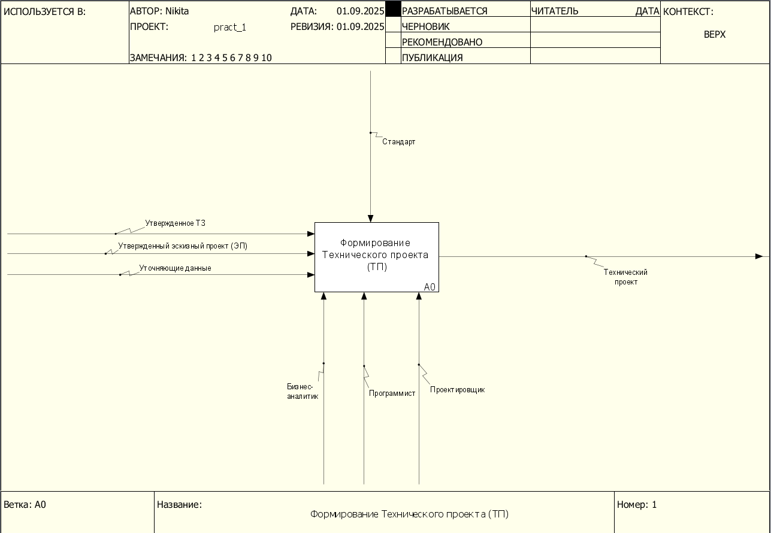
Рисунок 1 – Задание 1. Концептуальная модель
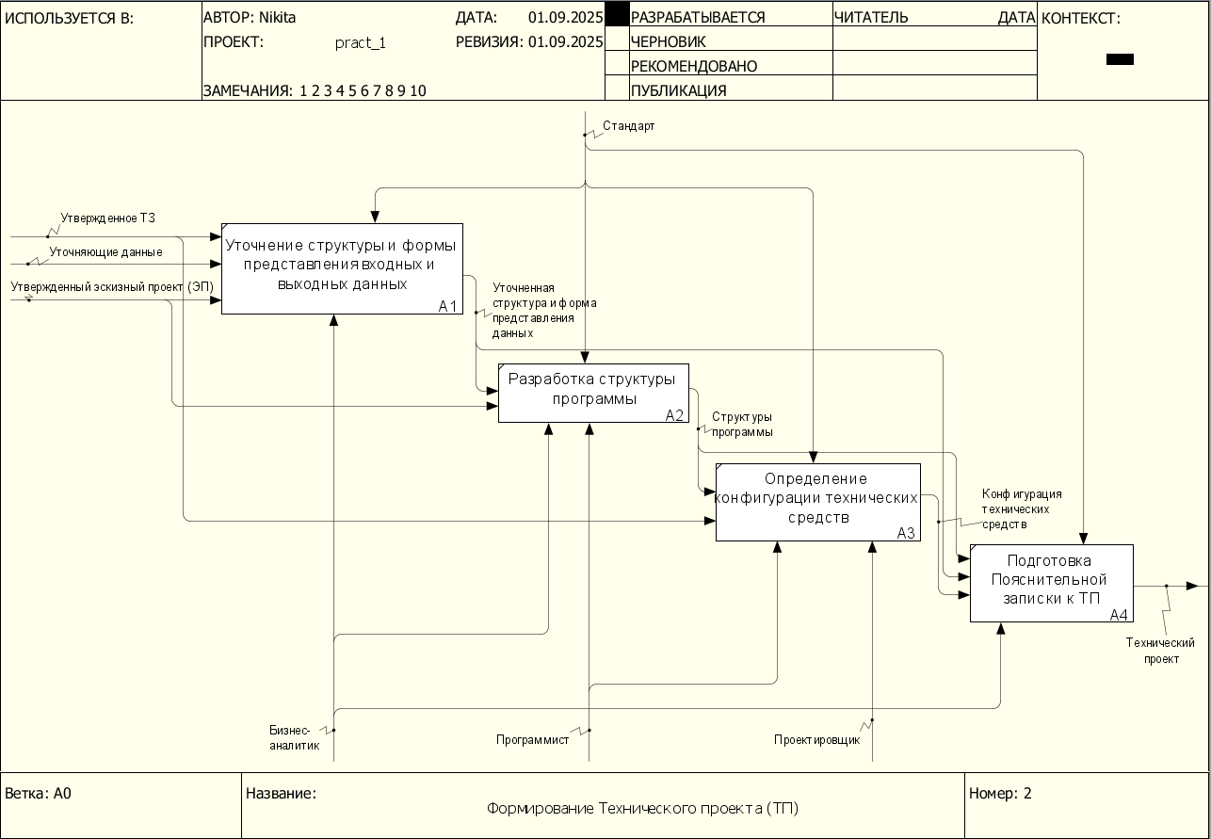
Рисунок 2 – Задание 1. Декомпозиция
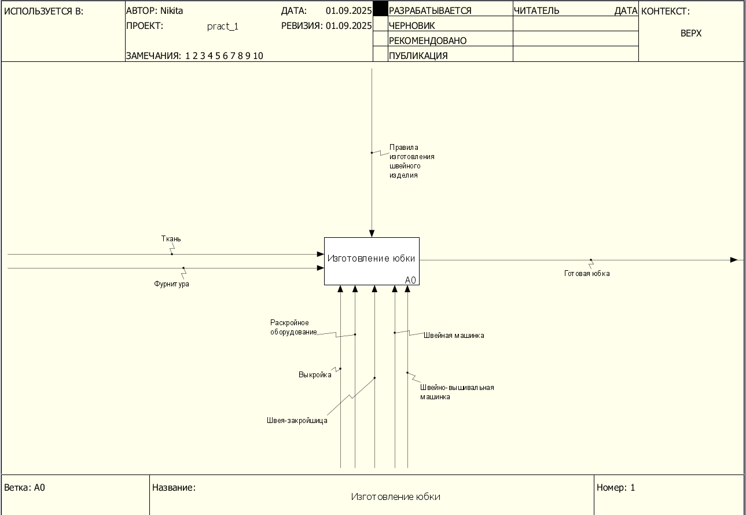
Рисунок 3 – Задание 2. Концептуальная модель
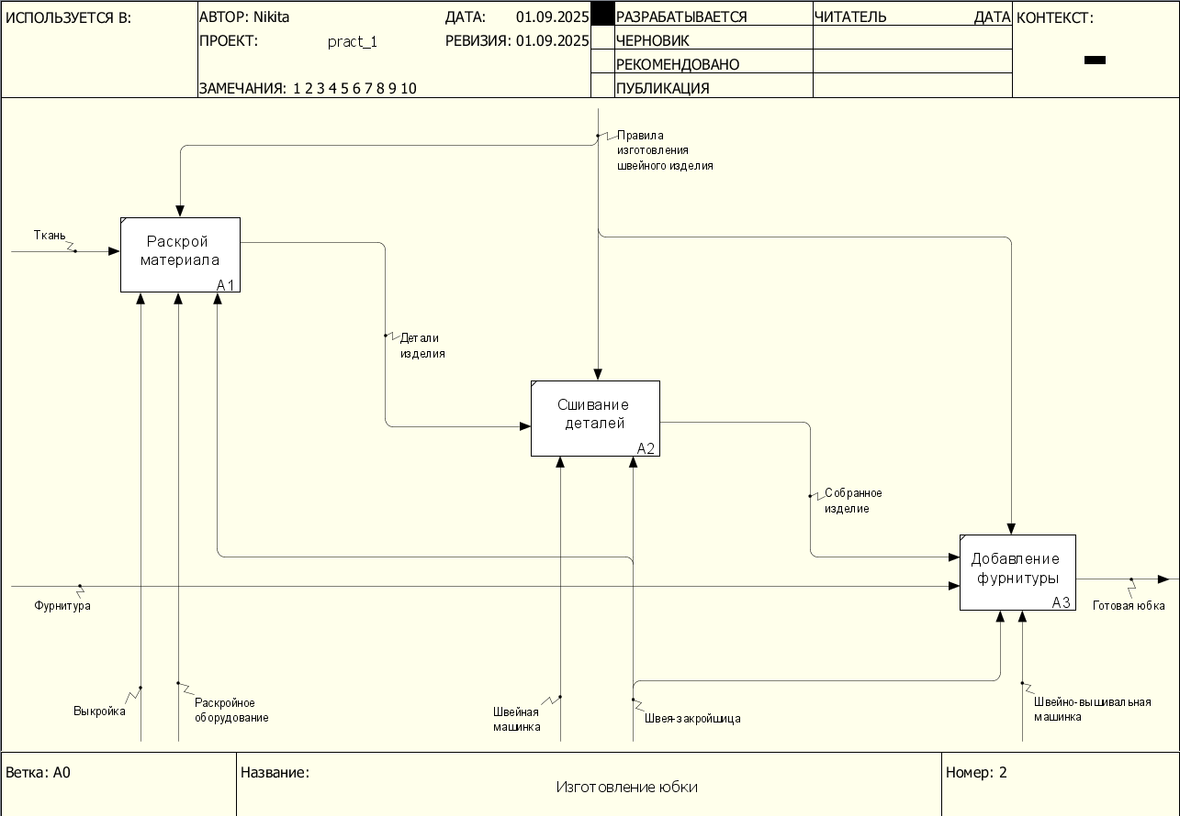
Рисунок 4 – Задание 2. Декомпозиция

Список использованных источников и литературы:
1. Размещенное в СДО как «Моделирование бизнес-процессов_Лекция» исправленное и дополненное учебное пособие по «Моделированию бизнес-процессов» [Электронный ресурс]: учебное пособие / Ю. В. Кириллина, И. А. Семичастнов. — М.: РТУ МИРЭА
2. Долганова О. И., Виноградова Е. В., Лобанова А. М. Моделирование бизнес-процессов [Электронный ресурс]: Учебник и практикум для вузов. - Москва: Юрайт, 2020. - 289 с – Режим доступа: https://urait.ru/bcode/450550

